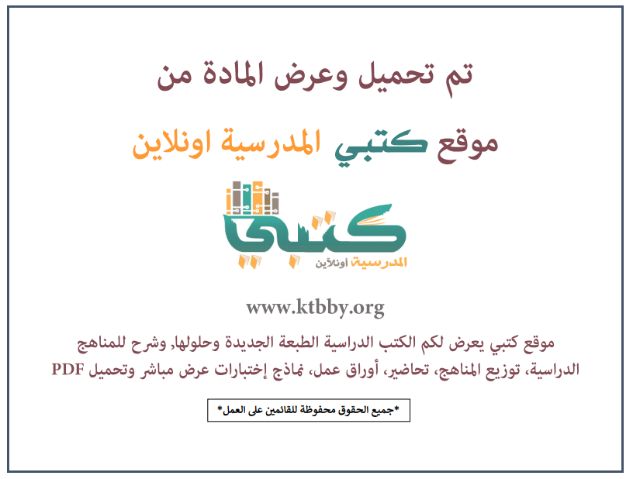
توزيع منهج مادة ( العلوم ) للصف السادس الابتدائي - الفصل الدراسي الثالث - العام الدراسي ( ١٤٤٦ هــ )
الأسبوع الأول | الأسبوع الثاني |  | الأسبوع الثالث | أسبوع إجــــــــــازة |  | أسبوع إجــــــــــازة |  |  | الأسبوع الرابع
( ٢/٩ ــــ ٦/٩ ) | ( ٩/٩ ــــ ١٣/٩ ) |  | ( ١٦/٩ ــــ ٢٠/٩ ) | ( ٢٣/٩ ــــ ٢٧/٩ ) |  | ( ١/١٠ ــــ ٥/١٠ ) |  |  | ( ٨/١٠ ــــ ١٢/١٠ )
الخصائص الفيزيائية للمادة | الماء والمخاليط |  | مراجعة الفصل التاسع ونموذج الاختبار  التغيرات الكيميائية | إجـــازة عيــد الفطــر |  | إجـــازة عيــد الفطــر |  |  | تابع التغيرات الكيميائية  الخصائص الكيميائية
الأسبوع الخامس | الأسبوع السادس |  | الأسبوع السابع | الأسبوع الثامن |  | الأسبوع التاسع |  |  | الأسبوع العاشر
( ١٥/١٠ ــــ ١٩ /١٠ ) | ( ٢٢/١٠ ــــ ٢٦/١٠ ) |  | ( ٢٩/١٠ ــــ ٣/١١ ) | ( ٦/١١ ــــ ١٠/١١ ) |  | ( ١٣/١١ ــــ ١٧/١١ ) |  |  | ( ٢٠/١١ ــــ ٢٤/١١ )
تابع الخصائص الكيميائية | مراجعة الفصل العاشر ونموذج الاختبار  الحركة |  | تابع الحركة  القوى والحركة | تابع القوى والحركة  مراجعة الفصل الحادي عشر ونموذج الاختبار |  | الكهرباء |  |  | تابع الكهرباء  المغناطيسية
الأسبوع الحادي عشر | أسبوع إجــــــــــازة |  | أسبوع إجــــــــــازة | الأسبوع الثاني عشر |  | الأسبوع الثالث عشر
( ٢٧/١١ ــــ ٢/١٢ ) | ( ٥/١٢ ــــ ٩/١٢ ) |  | ( ١٢/١٢ ــــ ١٦/١٢ ) | ( ١٩/١٢ ــــ ٢٣/١٢ ) | ( ٢٦/١٢ ــــ ١/١ ) |  |  | بداية إجازة نهاية العام الدراسي ١/١/١٤٤٧هـ  بداية الدراسة للعام الجديد ١/٣/١٤٤٧هـ
تابع المغناطيسية  مراجعة الفصل الثاني عشر ونموذج الاختبار | إجـــازة عيــد الأضحــى |  | إجـــازة عيــد الأضحــى | مراجعــة عـامــــة | اختبارات الفصل الثالث
معلم المادة : |  | مدير المدرسة : |  |  |  |  | المشرف التربوي:

تم العمل على هذا التوزيع من قبل فريق كتبي المدرسية
وهو توزيع مبدئي يمكن استخدامه أو التعديل عليه
حسب ما يراه المعلم مناسباً له وذلك باستخدام ملف الوورد المرفق معه
يسمح النقل مع ذكر المصدر
ولا نسمح بحذف الحقوق إلا للاستخدام الشخصي فقط


